好 书 推 荐

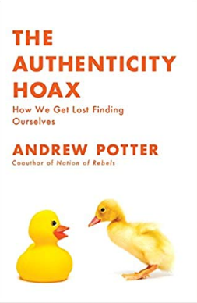
中文书名：《真实性的恶作剧：迷失在寻找自我的过程中》
英文书名：THE AUTHENTICITY HOAX: How We Get Lost Trying to Find Ourselves
作 者：Andrew Potter
出 版 社：Harper
代理公司：Tessler /ANA/Vicky Wen
页 数：304页
出版时间：2010年4月
代理地区：中国大陆、台湾
审读资料：电子稿
类 型：大众社科

内容简介：

加拿大最时髦、最聪慧的文化批评家之一，阐述了西方世界的价值定义。

我们生活在越来越虚假、越来越多人工制造的世界里——快餐食物、写好剧本的真人秀电视节目、Facebook网站上的“朋友”、充满欺骗的回忆录。然而，全世界的人都希望获得“真实性”，用来治疗孤立的个人主义和浅薄的消费观。餐厅用“真实性”作为推销本地美食的招牌，开发商推出“真实生活”为主题的公寓楼，书评家常常赞扬新作家的作品具有“真实性”。

国际知名的畅销书作家安德鲁•波特（Andrew Potter）精辟解析了现代社会对“真实性”的痴迷。他从“真实性”的角度分析了流行文化、历史、哲学，发现对真实性的探索经常带来难以解决的问题。

作者简介：

安德鲁•波特（Andrew Potter）是国际畅销书《反叛的兜售：为什么不能堵塞文化》（The Rebel Sell: Why the Culture Can't be Jammed）的作者之一。该书被译为8种语言，在11个国家出版。他拥有多伦多大学的哲学博士学位，曾在特伦特大学担任副教授。波特目前是Maclean's杂志的公共事务专栏作家，同时是《渥太华公民报》的新闻编辑。

谢谢您的阅读！
请将回馈信息发至：文清（Vicky Wen）
安德鲁﹒纳伯格联合国际有限公司北京代表处
北京市海淀区中关村大街甲59号中国人民大学文化大厦1705室
邮编：100872
电话：010-82449185 传真：010-82504200
网址：www.nurnberg.com.cn
微博：http://weibo.com/nurnberg
豆瓣小站：http://site.douban.com/110577/
微信订阅号：ANABJ2002

